МІНІСТЕРСТВО ОСВІТИ І НАУКИ УКРАЇНИ
ДЕРЖАВНИЙ ВИЩИЙ НАВЧАЛЬНИЙ ЗАКЛАД
«УЖГОРОДСЬКИЙ НАЦІОНАЛЬНИЙ УНІВЕРСИТЕТ»
ІНЖЕНЕРНО-ТЕХНІЧНИЙ ФАКУЛЬТЕТ
Кафедра міського будівництва і господарства



З Б І Р Н И К М А Т Е Р І А Л І В

СТУДЕНТСЬКОЇ НАУКОВОЇ
КОНФЕРЕНЦІЇ

19.05.2023р. (онлайн)

Ужгород 2023

- Дизайн зелених зон та просторів відпочинку (студ. 2-го курсу Костів А.А. – Науковий керівник: Кіс Н.Ю.)

У масовій культурі образ міста зазвичай протиставляється природі: є бетонні коробки, і є парки, і ці два світи майже не перетинаються. Проте нова реальність спонукає думати про місто не як про відсутність природи, а як про інший спосіб її оформлення, де є місце біорізноманіттю, паркам, садам, річкам та озерам. І справа не тільки в адаптації до глобального потепління, а й у економіці, психічному добробуті та тривалості життя.
Зелені зони – це легені міст. Вони пом’якшують мікроклімат, насичують повітря киснем, знешкоджують шкідливі викиди автомобілів та промислових підприємств, затримують велику кількість пилу, а головне – є майже єдиним місцем існування живих істот в міських джунглях, а також місцем відпочинку населення. Не зважаючи на таку важливу роль, зелені зони зазнають нещадного впливу з боку міської влади, приватних забудовників чи комунальних організацій.
Питання балансу між урбанізованою територією та зеленими зонами з’явилося разом з самими містами.
Як каже професор міського лісництва в Університеті Британської Колумбії Сесіль Конієнендієк, «Людина завше потребує сусідства з природою». Зелена зона не вимірюється кількісно ― це може бути великий парк, кілька дерев або клаптик різнотрав’я. Її визначає функціональність.З розвитком урбаністики зелені зони почали досліджувати ― у 1990-их виявилося, що їхні функції виходять далеко за межі «місця для прогулянок» або «легень міста». «Зелені зони задовольняють потреби людини у відпочинку й рекреації, якщо говорити про їхню роль у житті міста, ― говорить франківська архітекторка Анастасія Обрізків. ― Це також вплив на навколишнє середовище через водовідведення та створення своєрідної флори та фауни. Загалом же список довгий». Можна створити кишеньковий парк ― сквер у дворі замість парковки. Це може бути і паркан-живопліт, і зелені насадження на парковці, і зелені дахи чи стіни. Треба використовувати весь простір. Щоб створити ефективні зелені зони, місто повинно почати з генплану і чітко його дотримуватися, адже наразі наявні плани порушують забудовники, а зелені ділянки, що мусили б охоронятися, знищують. Також чітке розуміння того, як влаштоване місто, дозволило б визначити, де доречні, наприклад, шумозахисні насадження.
Щодо впливу на навколишнє середовище, треба розрізняти кілька напрямків. По-перше, зелені зони допомагають містам охолоджуватися, що особливо актуально в умовах зміни клімату ― через підвищення температури на планеті міста перетворюються на теплові острови, адже бетон, асфальт й інші будівельні матеріали нагріваються і відтак ще більше нагрівають простір навколо, навіть після заходу сонця. Різниця температури поверхні зеленої зони та асфальту може сягати 20℃. Крім того, зелені коридори, що ведуть від міста до сільської місцевості можуть бути ніби шосе для потоків більш холодного та свіжого повітря.
Другий аспект впливу на середовище ― очищення повітря. Рослини роблять це за рахунок затримання на своїй поверхні часточок, а також переробляють вуглекислий газ, який виникає при спалюванні викопного палива. Для того, щоб усунути викиди після сотні кілометрів поїздки одного авто необхідно 20 дерев.Рослини також захищають від шуму, стримуючи звукові хвилі, запобігають деградації міських
ґрунтів і можуть уберегти місто від підтоплень під час рясних дощів, адже коренева система та незабетонований ґрунт добре утримують воду. Також зелені зони є острівцями біорізноманіття.
Екологічна вежа AGORA GARDEN в Тайвані є ідеальним поєднанням природи, ландшафту
та архітектури. Ця будівля екологічно чиста в усіх значеннях. Велика частина енергії для функціонування вежі буде генеруватися за рахунок сонячних батарей. При зведенні Agora Garden використовувалися тільки нешкідливі і перероблені будівельні матеріали.На кожному поверсі AgoraGarden висаджені кущі та дерева, за рахунок чого будівля зможе поглинати шкідливі викиди в обсязі до 130 тонн в рік.

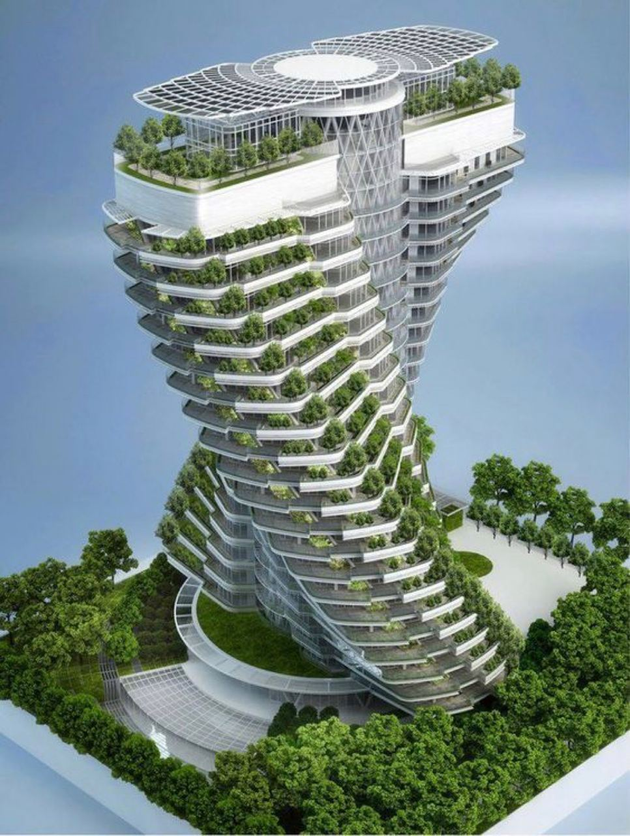
Екологічна вежа Agora Garden

Зелені зони та простори відпочинку для населення - це невідʼємний атрибут будь якого населеного пункту. Вони виконують неймовірну кількість корисних функцій: очищення повітря, шумозахист, позитивний вплив на психологічний стан людини, надання естетичної краси, невичерпна кількість можливих дизайнів та оформлень.
- Використання технологій 3D-друку у будівництві (студ. 2-го курсу Дербай Е.В. – Науковий керівник: Кіс Н.Ю.)

3D друк – одна з найбільш обговорюваних технологій останніх років. Деякі розглядають його як початок третьої промислової революції, інші більше схильні бачити недоліки. До 2030 року понад чверть усіх будинків в Дубаї будуть створені за допомогою такого друку. Це знижує фінансові витрати та мінімізує використання людських ресурсів.
Що таке 3D-друк? Технологію 3D-печаті винайшов американський інженер Чак Халл ( Chuck Hull ). Він запатентував цей процес в 1986 році і спочатку назвав його Стереолітографія. Метод припускав з’єднання молекул за допомогою лазера для трансформації полімерів в жорстких форм. Перше застосування 3D -друк знайшлось в автомобілебудуванні – з її допомогою почали робити так звані «швидкі прототипи». Головна перевага технології полягала в тому, що відтепер не потрібно було відливати форми, що істотно знизило витрати на проектування. Крім того, в порівнянні з випилюванням прототипу з дерева, стало значно менше відходів, адже раніше весь матеріал доводилося утилізувати.
У 3D-прінтері об’єкти друкуються пошарово, у чомусь повторюючи ідею струмного друку на папері. Тільки процес повторюється багато разів, а замість чорнила беруть більш твердий матеріал. При невеликому зсуві між шарами з’являється обсяг, або, як нині прийнято говорити, 3D-ефект. Матеріали в 3D-печаті використовуються різні, від синтетичних смол і пластика (найчастіше) до сталі і бетону. Сьогодні компактні моделі 3D-прінтеров все частіше з’являються в дизайнерських студіях, школах і навіть в приватних будинках.
Групі інженерів британського Університету Лафборо, що працюють під керівництвом доктора Сунгву Ліма, вдалося створити унікальний цементний склад, що дозволяє друкувати вироби будь-яких форм: опуклі, наріжні, вигнуті, кубічні.
Удосконалена цементна формула укладається методом екструзії, що дозволяє значно спростити будівельні роботи, так як виключається необхідність в опалубці. Готові бетонні фігури легко піддаються коригуванню і опоряджувальних робіт.
Дослідники відмовилися від застосування технології лазерного спікання і цифрової обробки світлом. Замість цього вони повернулися до витоків 3D друку в особі дещо видозміненій технології пошарового наплавления.
Переваги:
•Екологічність
Для 3D друку використовують екологічні матеріали, більше того деякі принетири використовують сонячну енергію.
•Швидкість
За допомогою 3D друку вдалося побудувати будинок 38 кв.м за 24 години. Інші роботи установка покрівлі, встановлення вікон,зовнішня обробка – близько 3 тижнів.
•Економічність
Значна економія проти класичних методів будівельних робіт внаслідок зниження витрат на оплату праці персоналу та енергоресурси та збільшення термінів будівництва.
Недоліки
•Друк будинків обмеженої площі.
•Постійний контроль оператора.
•Відносно висока вартість принтера.
•Друк будинків при низьких температурах тягне за собою збільшення витрат на будівництво
•У разі збою програми або хакерської атаки може зупинитися будівництво на невизначений строк, що тягне за собою значні збитки для компанії.

Будівлі, які вже побудовані за допомогою 3D-друку:

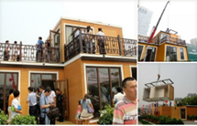
Липень 2015. Китай.(рис.1)

Китайська компанія Zhuoda зібрала двоповерховий будинок за рекордно короткий термін. Модульний дім складався із шести модулів, створених за допомогою технології 3D друку. Вони були зібрані на місці менше ніж за 3 години. Звичайно насправді близько 90% робіт були виконані в цехах компанії, а на ділянці модулі були тільки зібрані в єдину будівлю.


Травень 2016. ОАЕ. (рис.2)

Китайська компанія Shanghai WinSun Decoration Design Engineering Co видрукувала збірні конструкції для подальшої збірки офісного будинку в Дубаї. Площа одноповерхового будинку складає біля 250 кв. м.
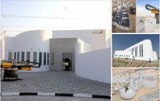
Жовтень 2019. ОАЕ. (рис. 3)

Компанія Apis Cor оголосила про завершення будівництва найбільшої у світі будівлі за допомогою технології 3D-друку. Розташована в Дубаї будівля площею 650 кв. м має висоту 9,5 метрів. Вона увійшла в Книгу рекордів Гіннесса як найбільша будівля, видрукувана безпосередньо на будівельному майданчику.
3D друк в будівництві - це інноваційна технологія, яка змінює підхід до будівництва об'єктів різного призначення. Вона дозволяє створювати будівлі швидше, ефективніше та з меншими витратами, в той час як висока точність та якість продукту забезпечують безпеку та надійність.
3D друк в будівництві має безліч переваг, таких як можливість створення нестандартних форм та конструкцій, зменшення відходів та зниження екологічного впливу, а також можливість вирішувати проблему нестачі робочої сили та ресурсів.
Хоча 3D друк є відносно новою технологією в будівництві, його потенціал ще не повністю розкритий. З розвитком технології та збільшенням доступності 3D друку, вона може стати основним методом будівництва в майбутньому.
Отже, використання 3D друку в будівництві є важливим кроком в напрямку інноваційного та екологічно чистого будівництва, який принесе величезні переваги для індустрії та суспільства в цілому.
3. Екологічні вимоги до міських вулиць та доріг (студ. 3-го курсу Гринчук М.Я., Дукай К.Ю. – Науковий керівник: Куцина І.А.)

Актуальність цієї теми полягає в тому, що сучасний стан забруднення атмосфери є серйозною екологічною проблемою, яка негативно впливає на умови життя на Землі, здоров’я населення, в цілому на екосистемі і розвиток сільськогосподарських культур, призводить до несприятливих екологічних наслідків таких як закиснення ґрунту та води, глобальне потепління, виснаження озонового шару тощо.
Міський транспорт по різному впливає на умови проживання людини. Якщо оцінювати цей вплив за 5-ти бальною шкалою, де вищий бал мають найбільш сприятливі показники, характеристику окремих видів транспорту можна побачити в табл. 1.1. За цими показниками метрополітен є ідеальним елементом для транспортної системи міста.
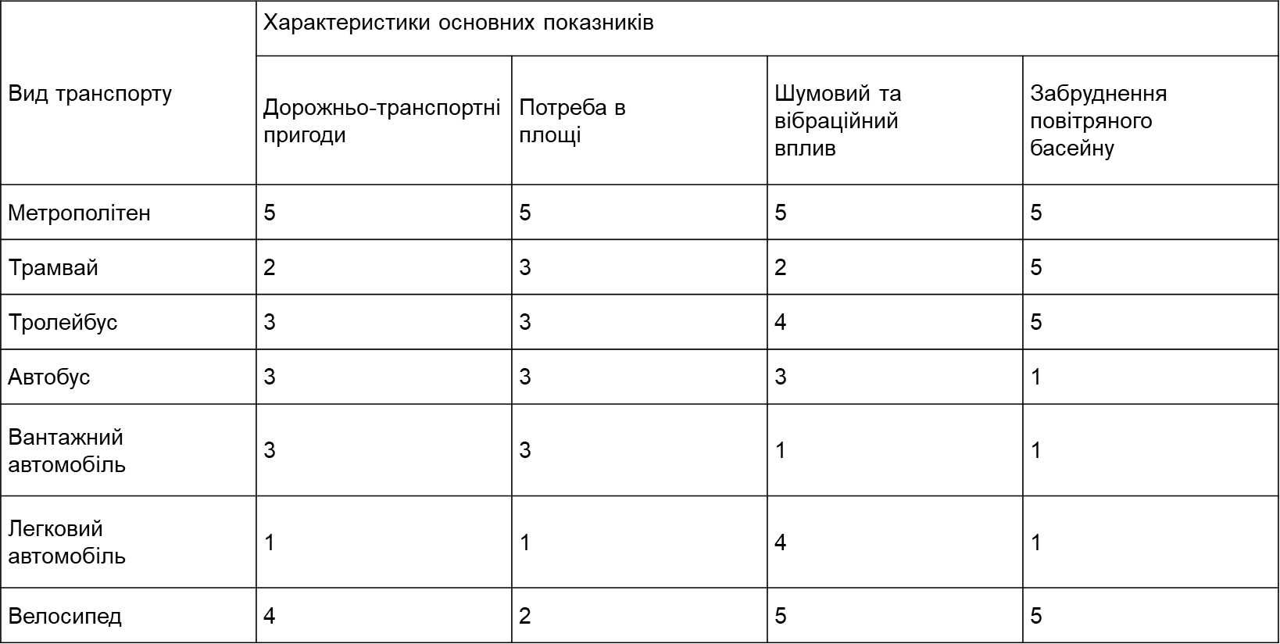
Таблиця 1.1. - Показники впливу різних видів міського транспорту на навколишнє середовище

Дослідження двох останніх десятиліть довели шкідливість впливу постійного шумового впливу на здоров'я людини. Основним джерелом міського шуму є транспорт, який зосереджений на магістральних вулицях найбільших міст. Постійне перевищення шуму припустимого рівня викликає різні захворювання серцево-судинної системи, центральної і вегетативної нервової системи у жителів. Дані натурних обстежень показують, що рівень звуку важких вантажних автомобілів сягає 85...90 ДБА, автобусами і легковими автомобілями – 75...80…80 ДБА, що набагато перевищує допустимий рівень для житлових і громадських будинків.
Ще більше шкоди навколишньому середовищу завдає забруднення повітряного басейну міста відпрацьованими газами автомобільного транспорту. Безпечною концентрацією вуглецю в повітрі відповідно до санітарних норм, що діють в Україні, вважається 3 мг/м3, а кількість свинцю в повітрі - 0,7 мг/м3. Фактично через постійне зростання рівня автомобілізації звичайно в повітрі містить в межах 25…125мг/м3 оксиду вуглецю, іноді до 250…50мг/м3; вміст свинцю перевищує допустимі межі в 3...6 раз, складаючи в середньому 2...4 мг/м3. Для зниження рівня шуму в процесі містобудівного проектування розробляють систему заходів, що забезпечують поглинання і відхилення звукових хвиль на шляху їхнього руху до житлових і громадських будинків.
В якості допустимих норм встановлюють такі рівні шуму, дія яких протягом тривалого часу не викликає зниження гостроти слуху і забезпечує задовільну розбірливість мови на відстані 1,5 м від співрозмовника. Больовий поріг визначається силою звуку, що дорівнює 140 дБ. Шум хвиль, наприклад, за слабкого вітру, становить 8-10 дБ, нормальна розмова - 40 дБ, шум поблизу автомобіля - 70-90 дБ, шум від осьових вентиляторів - 105 дБ. Допустима межа сили звуку в залежності від умов - 45-85 дБ.
У загальному випадку методи зниження транспортного шуму можна класифікувати за такими трьома напрямками:
- зменшення шуму при зміні маршрутів руху транспортних засобів;
- зниження шуму шляху його поширення;
- застосування засобів шумозахисту.
Використання того чи іншого методу або їх комбінації залежить значною мірою від ступеня та характеру потрібного зменшення шуму.
В даний час широко застосовуються шумозахисні екрани конструкції, що зводяться вздовж великих проспектів, автомагістралей, залізничних колій. Розташовуються, як правило, високошвидкісних магістралях житлових і офісних районів, що проходять повз. Установка таких конструкцій економічно обґрунтована у густонаселених районах, де трасування дороги на відстані від житлових та офісних будівель неможливе. Бар'єри зазвичай виконані у вигляді панелей з несучими балками зліва справа, є можливість виконання отворів для проїзду автотранспорту або проходу пішоходів.
Кількість транспортних засобів, зокрема автомобілів різного типу, невпинно зростає. Це не може не позначитись на якості повітря, а особливо в густонаселених мегаполісах, де скупчення автомобілів набагато вище за приміські зони. Погіршення стану навколишнього середовища викликає зниження імунітету населення, сприяє зростанню чисельності захворювань.
Автомобільний транспорт забруднює атмосферу трьома способами: емісією шкідливих речовин з відпрацьованими газами, проривом газів у картер двигуна й емісією шкідливих речовин у результаті випару палива в паливних баках, карбюраторах, а також у результаті витоків палива. Головним з них є перший спосіб, на частку якого приходиться близько 2/3 шкідливих викидів автомобілів в атмосферу.
Основними нетоксичними компонентами відпрацьованих газів автотранспортних засобів є нітроген, кисень, пари води і вуглекислий газ. Шкідливі (забруднюючі) речовини, багато з яких небезпечні для здоров’я людини. До токсичних компонентів відносяться: чадний газ, оксиди нітрогену, альдегіди, вуглеводні, сірчистий газ, сажа, бензапірен та ін. В середньому на території України вихлопні гази автотранспортних засобів зумовлюють 40-45 % забруднення повітря, але в містах вони дають більше 50 % забруднення повітря, причому у великих містах (від 0,5 млн до 1-1,5 мільйонів жителів) на їх частку припадає 55-70 % , а в дуже великих (декілька мільйонів жителів) містах – більше 85 % від загального обсягу забруднення атмосферного повітря. Українські автомобілі «середнього віку»викидають в атмосферу у 8-10 разів більше шкідливих речовин, ніж подібні європейські. Правильне регулювання паливної системи автомобілів дає змогу знизити кількість шкідливих речовин в 1,5 раза, а спеціальні нейтралізатори (каталітичні доспалювачі) – знизити токсичність вихлопних газів у 6 і більше раз.
У разі малої рухливості повітря теплові аномалії над містом охоплюють шари атмосфери у 250-400 м, а контрасти температури можуть досягати 5-6 °С. З ними пов'язані температурні інверсії, що призводять до підвищеного забруднення, туманів та загазованості.
Для покращення екологічного стану навколишнього середовища доцільно виділити такі способи:
- встановлення в містах швидкості автомобільного транспорту 50-
60 км/год, за якої кількість вихлопних газів найменша;
- проектування об’їзних шляхів для транзитного транспорту;
- створення дорожніх розв'язок на двох чи трьох рівнях з метою
зменшення кількості зупинок перед світлофорами, коли різко
зростає викид газів;
- оснащення нових автомобілів ефективними системами і пристроями
зниження викидів (каталітична нейтралізація, автомати пуску і
прогрівання, системи уловлювання пари пального);
- збільшення парку автомобілів і автобусів, які працюють на
газоподібному пальному;
- припинення випуску і використання етилового бензину,
виробництво пального та мастил, які збільшують негативний вплив двигунів внутрішнього згоряння на навколишнє природне середовище;
- розроблення та впровадження нових типів двигунів внутрішнього
згоряння з підвищеними економічними характеристиками;
- розроблення нових видів екологічно чистого автотранспорту з
використанням альтернативних джерел енергії.
Для зниження обсягів викидів від пересувних джерел необхідно
обмежити експлуатацією технічно-застарілого автомобільного парку,
використанням палива низької якості, поліпшення стану доріг.


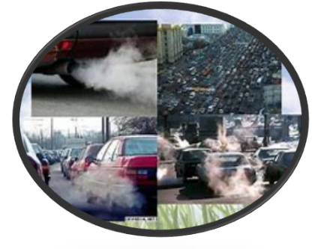

Основним забруднювачем атмосферного повітря в Україні є промисловість: вона робить майже вдвічі більше шкідливих викидів, ніж автотранспорт (відповідно 65 і 35 %).
Серед промислових об'єктів основними забруднювачами атмосферного повітря є підприємства теплоенергетики (близько 29 % усіх шкідливих викидів у атмосферу). Загалом, на рахунок енергетичної, металургійної та вугільної промисловості можна віднести відповідно 33, 25 і 23 % усіх забруднюючих речовин, що викидаються в атмосферу, підприємств хімічної та нафтохімічної промисловості — 3 %. Найбільша частка викидів припадає на Донецько-Придніпровський регіон — 79 % загального обсягу викидів у країні.

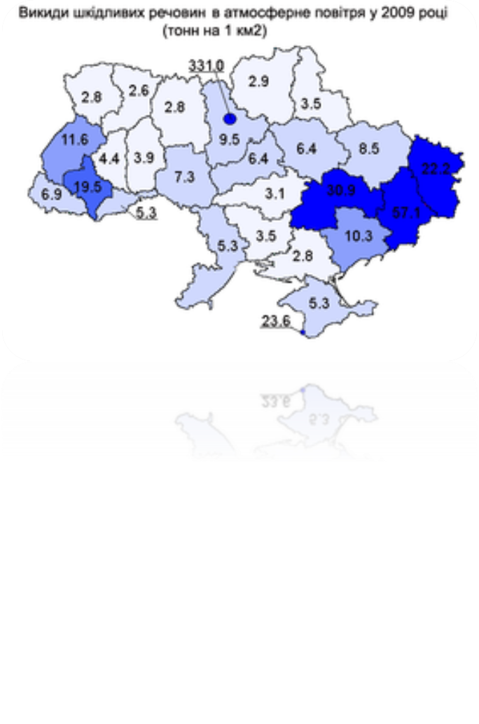
Отже,атмосферне повітря є одним з тих компонентів довкілля, від стану якого залежить стан здоров’я людини. Від забруднення повітря страждають і всі живі істоти, які вимушені мігрувати в пошуках чистішого середовища існування, що викликає розбалансованість екосистем. Тому до заходів, які суспільство повинно впроваджувати на захист атмосферного повітря, можна віднести:
- мінімізацію та запобігання викидів шкідливих речовин в атмосферу шляхом застосування промисловими підприємствами екологічних фільтрів
- перехід на експлуатацію екологічного транспорту та побутової техніки
- контрольована утилізація сміття, особливо це стосується спалення побутових відходів
- впровадження комплексних «зелених» альтернатив, які б були корисні не лише для повітря, а і для здоров’я людини (наприклад, мотивувати людей використовувати велосипеди, оскільки це корисно і для екології, і для самопочуття)
- розробка екологічно орієнтованого законодавства та програми

4. Транспортне планування центральних зон міст та їх специфіка.
Реконструкція старої вулично-дорожньої мережі міста (студ. 3-го курсу Дичка К.Є., Банк Д.М. – Науковий керівник: Куцина І.А.)

Сучасне місто – це скупчення на відносно невеликій території житлових будинків, промислових підприємств, адміністративних, культурних і медичних установ. Місто є вузлом залізничних і автомобільних доріг. Умови життя в місті залежать від того, наскільки повно налагоджене в ньому транспортне обслуговування.
Сучасний міський рух ставить перед архітекторами, будівельниками доріг і працівниками транспорту завдання, від вирішення яких залежать не тільки характеристики роботи міського транспорту, але і розвиток самого міста. Саме тому в сучасному містобудуванні новий напрямок у розробці й оцінці транспортних якостей планування міста одержав назву транспортного планування міст. Цей напрямок охоплює комплекс транспортних, будівельних і природоохоронних заходів. Їх мета – створення раціональної структури вулично-дорожньої мережі, що якнайкраще вирішує проблему транспортного обслуговування населення міста.
Центральні частини міста завжди мають більше навантаження, тому планування вулично-дорожньої мережі цих зон є специфічним. У межах основних структурно- планувальних елементів міста треба передбачати території для розміщення об'єктів і установ культурно- побутового обслуговування населення. Місця їх концентрації формуються як громадські центри різних рівнів. Кількість, склад, розміщення громадських центрів у плані міста приймаються з урахуванням його величини, функціонально- планувальної структури, історичних особливостей формування міського плану, ландшафтно-природних особливостей, а також ролі міста у системі розселення.
Загальноміський центр треба розглядати як просторову систему, до складу якої, крім центрального ядра і прилеглої центральної зони, входять взаємозв'язані з ним центри найбільш великих планувальних районів, зон або інших структурно- планувальних елементів. Залежно від розмірів і планувальної організації загальноміського центру треба у його межах створювати систему взаємозв'язаних громадських просторів з виділенням головної площі, вулиці, пішохідних вулиць і зон з урахуванням функціонального призначення окремих вулиць і доріг, інтенсивності транспортного, пішохідного і велосипедного руху, архітектурно планувальної організації території і характеру забудови, вимог охорони навколишнього середовища. У складі вулично-дорожньої мережі треба виділяти вулиці й дороги магістрального й місцевого значення. Категорії вулиць і доріг треба призначати відповідно до класифікації, наведеної у таблиці
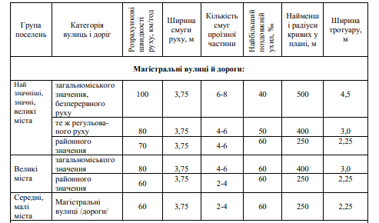

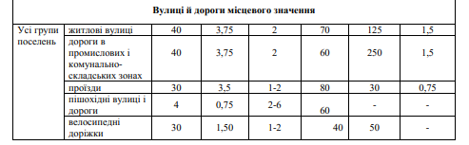
Проблеми реконструкції транспортної системи і вулично-дорожньої мережі на перетворюваних житлових територіях дуже істотні. Транспорт безпосередньо впливає на трудову й культурно- побутову активність населення, в значній мірі обумовлюючи технічний і соціальний прогрес суспільства. Транспортні магістралі й вулично-дорожня мережа утворюють каркас міста, формують його планувальну структуру. Причому слід відзначити, що транспортні комунікації — найбільш стійкий елемент цієї структури, що зберігає своє функціональне значення навіть при глобальних змінах в організації міського транспорту ı життєдіяльності населення.
Міські дороги і вулиці - важлива складова частина міського господарства, яка є системою складних інженерних споруд, призначених для пропуску міського руху, відведення поверхневих вод, прокладки підземних ( наземних і надземних) комунікацій, створення умов для аерації територій.
Вулично-дорожня мережа, особливо в центрах міст, не в змозі вмістити весь потік автомобільного транспорту, відбувається зниження швидкості руху, зростає шумове і хімічне забруднення навколишнього середовища, росте аварійність. Відсутність необхідних засобів для альтернативного розвитку громадського транспорту посилює зазначене положення. У часи пік в центрах крупніших міст швидкість руху автомобільного транспорту знижується до 10 — 15 км/ год. Ростуть витрати часу населення на транспортні пересування. У найбільших і крупних містах середній час поїздок від місць мешкання до роботи перевищує 60 хв. при нормі для 90 % пасажирів не більше 40 хв.
У сучасному місті інтенсивність господарських зв'язків і потреба в транспортних пересуваннях населення такі великі, що ї х потенційна реалізація можлива тільки при комплексному, взаємозв'язаному розвитку різних видів транспорту і транспортних комунікацій.
Проектування дороги здійснюється на перспективний період з урахуванням щорічного приросту інтенсивності руху. На протязі цього періоду технічні нормативи запроектованої дороги повинні відповідати вимогами руху. Проте з плином часу, а також зі зростанням значення дороги виникає необхідність у підвищенні нормативних вимог. Тоді дорогу перебудовують повністю або частково. На основі розрахунків перспективної інтенсивності, спостереження за швидкістю та складом руху, з урахуванням кількості та тяжкості ДТП - проводяться економічні дослідження щодо необхідності реконструкції дороги. Також одною з причин реконструкції дороги може бути різке погіршення екологічного стану придорожньої смуги.
Реконструкція - це корінна перебудова, вдосконалення та переобладнання дороги. Реконструкція займає проміжне положення між новим будівництвом та капітальним ремонтом. Вона вимагає комплексного покращення всіх її елементів відповідно до вимог для проектування нових доріг. Перебудовують здебільшого ділянки з високою аварійністю або ділянки з недостатньою пропускною здатністю. Проект реконструкції винен передбачати забезпечення безперебійного руху транспорту.
Питання реконструкції транспортно-дорожньої мережі невід’ємні від загальної концепції перспективного розвитку міста. До основних чинників, що впливають на реконструкцію транспортної системи і вулично-дорожньої мережі міста, відносяться:
- перспективна чисельність населення міста і прилеглої території, пов'язаної з ними активними
- повсякденними господарськими, трудовими, культурно- побутовими і рекреаційними зв'язками:
- адміністративне, господарське і культурно- історичне значення міста;
- конфігурація і ступінь розвитку шляхів і споруд зовнішнього транспорту;
- економічна доцільність.

5. Містобудівні проблеми масової забудови в Україні (студ. 1-го курсу маг. Туряниця А.І. – Науковий керівник: Багрій Н.Ю.)

Масова забудова в Україні є складним та актуальним питанням, яке стосується розвитку міст та населених пунктів, а також має великий вплив на якість життя громадян. Україна, як і багато інших країн колишнього Радянського Союзу, має свої особливості масової забудови, які були встановлені в період радянської влади.
Одна з головних проблем масової забудови в Україні радянського періоду полягає в тому, що будівництво відбувалося без досить точних планувань. Це призвело до того, що багато житлових районів не мали достатньої кількості зелених зон, спортивних майданчиків та інфраструктури, такої як магазини та кафе. Багато будинків були споруджені з однотипних матеріалів і мали однаковий дизайн, що призвело до відчуття монотонності та втрати індивідуальності в архітектурному дизайні.
Іншою проблемою було те, що будинки споруджувалися на місці старих забудов, що призвело до того, що вулиці були занадто вузькі та мало простору залишалось для парковок та інших об'єктів інфраструктури.
Усі ці проблеми призвели до того, що багато жителів масових будівель радянського періоду зіткнулися з проблемами, такими як погані умови проживання, недостатня інфраструктура та недоліки в дизайні.
Принципи містобудування, які застосовувались у СРСР, особливо після Другої світової війни, можна умовно назвати індустріальними. Справа в тому, що розташування міста, житлової забудови визначали потреби промисловості. Спочатку розташовувалась промисловість, визначались параметри майбутнього поселення, яке буде обслуговувати індустрію і потім уже на цьому місці створювалося житло. У СРСР цей принцип був практично непорушним до самого кінця, до 1991 р.
В післявоєнний період доводилося будувати чимало та швидко. Щоб прискорити процес, архітектори розробили кілька десятків типових малоповерхових проєктів. Будинки зводили саме малоповерхові, оскільки їх можна було споруджувати без використання спецтехніки. Для краси їм подекуди додавали карнизи чи декор вхідних груп. Залишалося придумати, як це масове та красиве будівництво зробити дешевим за умов нестачі матеріалів.
Архітектурна спадщина є невід’ємною складовою сучасного середовища наших міст. Вона є не лише містоформуючим чинником, але водночас виконує важливі функції естетизації середовища і наповнення його духовним змістом. Вона також є важливим складовим елементом функціональної програми сучасного міста. Історична будівля, яка не використовується, поступово деградує з технічного боку; це призводить до її фізичної руйнації.
Вже більше 10 років в Україні діє закон “Про комплексну реконструкцію кварталів”, який повинен стимулювати масштабні знесення типових будинків радянського періоду і будівництво на їх місці нових багатоповерхових будинків. Проте серйозних зрушень немає. Причин для цього декілька, починаючи від проблем із затвердженням проектів в органах влади і закінчуючи позицією мешканців таких будинків.
Соціальне житло, аналоги радянських «хрущовок», можна побачити в будь-якому куточку світу. І там, де економили на зручності та комфорті, а нерідко – і на якісних будматеріалах, виникає ряд проблем, які слід вирішувати, як правило – вже наступному поколінню.
Реконструкція кварталів старої забудови може бути вигідною не тільки для забудовників, але і для жителів «хрущовок» і міста в цілому за умови, якщо вона буде здійснена з урахуванням сучасних принципів урбаністики. Необхідно, щоб нові детальні плани території передбачали, крім будинків, громадські простори, сучасну соціальну, торгову, розважальну і транспортну інфраструктуру. І все це — з урахуванням передбачуваного триразового збільшення кількості жителів. В такому випадку в місті стане можливою поява сучасних європейських кварталів, в межах яких їх жителі зможуть не тільки жити, але і працювати, ходити за покупками і відпочивати.
У великих містах стає відчутним брак нерухомості, а будівництво нових будівель з нуля – доволі дорогий процес як для інвесторів, так і для майбутніх покупців.
Європейські міста побачили рішення цієї проблеми в реновації. З точки зору бізнесу і культури – це дійсно раціональне рішення. Замість зведення нової будівлі, можливо, простіше адаптувати для нових потреб готові приміщення. Крім того, зберігається дух і історія місця.
До прикладу я б хотіла розглянути приклад реконструкції масової типової забудови в Лайнефельді.

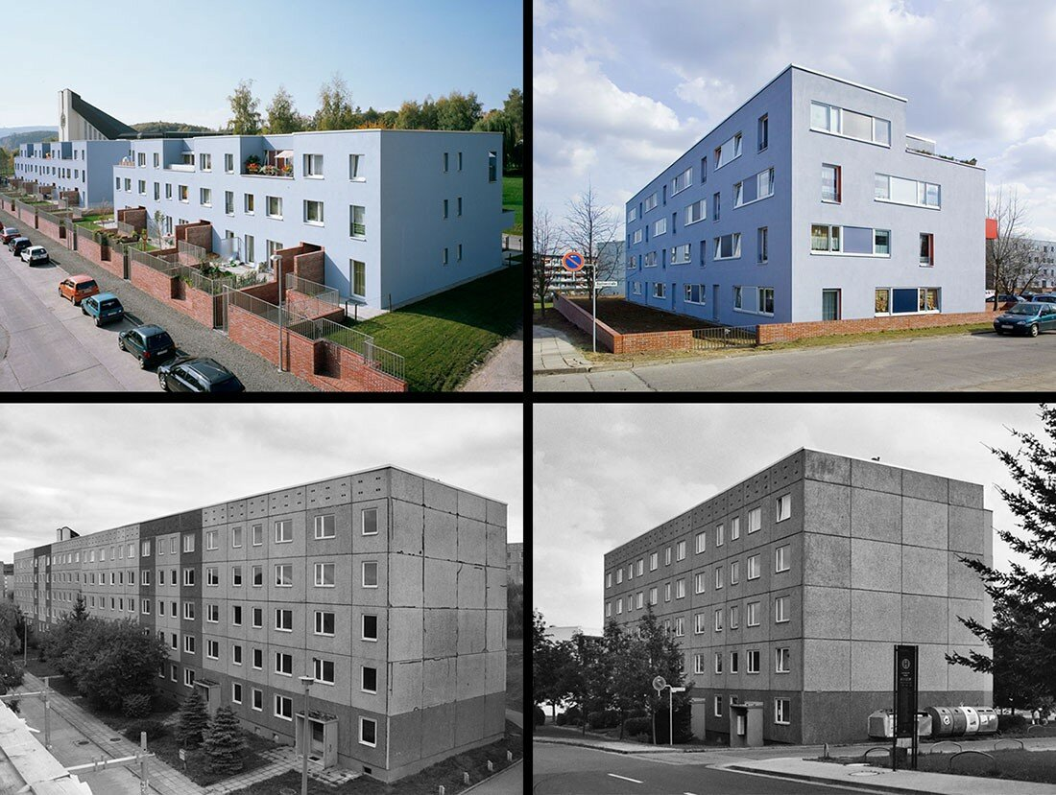
Рис. 1. Приклад реконструкції типової забудови в Лайнефельді
Реконструкція масової типової забудови в Лайнефельді є одним з проектів архітектурної студії "Stefan Forster Architekten" під керівництвом німецького архітектора Штефана Форстера. Цей проект передбачає реконструкцію 392 будинків типової забудови, які були побудовані в 1960-х.
Основною метою проекту є покращення житлових умов для мешканців Лайнефельду, а також підвищення енергоефективності будівель та їх архітектурної привабливості. Штефан Форстер запропонував різні варіанти реконструкції будинків, які передбачали збільшення житлової площі, покращення теплоізоляції та заміну старих вікон на енергоефективні.
Один з головних аспектів проекту - це збереження історичної архітектури будівель, при цьому додаючи їм сучасні елементи, які б відповідали вимогам сучасного життя. Для цього було розроблено декілька варіантів реконструкції, які були обговорені з мешканцями Лайнефельду.
Після узгодження варіанту реконструкції, роботи були розпочаті в 2013 році. Першим етапом була заміна дахів та вікон, які були замінені на більш енергоефективні. Наступним кроком було збільшення житлової площі за рахунок добудови додаткових поверхів та балконів.
У 2017 році було завершено реконструкцію перших 220 будинків. Результатом реконструкції стали сучасні, енергетично ефективні будинки з покращеними ізоляційними характеристиками та збільшеною житловою площею. Удосконалено інженерні мережі, що зменшує споживання енергії та витрати на її постачання. Також було встановлено сонячні панелі, що забезпечують додаткове джерело енергії для мешканців.
Форстер відзначає, що реконструкція типових будинків у Лайнефельді не повинна обмежуватися лише косметичним оновленням, а має бути комплексним процесом, який охоплює як зовнішній вигляд, так і технічні параметри будівлі. Він прагне використовувати екологічно чисті матеріали та технології, щоб зменшити вплив будівництва на довкілля та забезпечити збереження ресурсів. Крім того, студія активно взаємодіє з місцевою громадою, допомагає вирішувати питання, які виникають у мешканців району.
Результати проекту виявилися дуже успішними, як для мешканців, так і для середовища. Будинки стали більш енергоефективними та комфортними для життя, а збільшення житлової площі сприяло підвищенню якості життя мешканців. Крім того, проект зменшив викиди вуглекислого газу та витрати на енергопостачання.
Такі успішні проекти реконструкції масової забудови є прикладом того, як можна відновлювати старі будівлі, зберігаючи їх історичну архітектуру та додаючи сучасні елементи. Вони також демонструють значення співпраці між архітекторами, місцевими владами та громадою для досягнення спільної мети - покращення житлових умов та якості життя мешканців.

6. Використання підземного простору в умовах історичних міст (студ. 4- го курсу Вукстич П.А. – Науковий керівник: Багрій Н.Ю.)

Високий рівень урбанізації, зростання міст і ряд інших факторів обумовлюють високий ступінь освоєння підземного простору в містах. Це дозволяє значною мірою вивільнити дефіцитні території, а також поліпшити стан міського середовища. У зв’язку з цим необхідно розглянути досвід використання даного виду ресурсів і можливості його застосування при створені цивільних об’єктів.
Підземний простір часто розглядається як природні або штучно створені порожнини в надрах землі, використовувані для господарських та інших цілей.
Ступінь використання підземного простору, техніка і технологія ведення робіт залежать від величини міста, характеру і змісту історично сформованої і перспективної забудови, концентрації денного населення в різних частинах міста, розріхункової кількості автомобілів, природно-кліматичних, інженерно-геологічних тощо.
Фактори, які впливають на вибір ділянок будівництва підземних об’єктів в історичних містах.
Враховуючи значення збереження культурної спадщини і необхідність розвитку сучасної інфраструктури, розуміння цих факторів стає критичним для успішного планування та реалізації будівельних проектів у таких унікальних середовищах.
- Історичні, культурні та архітектурні аспекти: Першим і найважливішим фактором є врахування історичного, культурного та архітектурного значення місцевості, де планується будівництво підземних об’єктів. Це означає детальне вивчення історичного контексту, виявлення археологічних розкопок, а також консультації з відповідними органами з охорони пам'яток та архітектурними експератми.
- Геологічні умови та стійкість ґрунту: Другим важливим аспектом є аналіз геологічних умов та стійкості ґрунту на потенційних ділянках будівництва. Врахування цих факторів є вирішальним для забезпечення безпеки будівництва та подальшого функціонування підземних структур
- Інженерні комунікації та мережі: Третім фактором є урахування наявності інженерних комунікацій та мереж під містом, таких як водопостачання, каналізація, електромережі та інші. Ідентифікація та аналіз цих комунікацій допомагають уникнути можливих конфліктів та забезпечити оптимальну інфраструктурну інтеграцію
- Вплив на довкілля: Четвертим фактором є оцінка потенційного впливу будівництва підземних об’єктів на навколишнє середовище. Це включає оцінку шуму, вібрацій, забруднення ґрунту та води, а також можливих змін у гідрологічному режимі та екосистемах
- Технічна складність та ефективність: Нарешті, п'ятий фактор - технічна складність та ефективність будівництва підземних об’єктів. Це включає оцінку технічних вимог, можливості використання сучасних технологій, ефективного використання простору та вартості проекту. Переваги
До переваг заглиблених цивільних будівель наступні: естетичні (взаємозв’язки з навколишнім ландшафтом); більш раціональне використання землі; зниження рівня шуму і вібрації; зменшення експлуатаційних витрат (на ремонт будівлі, гідро — і теплоізоляцію та ін.); пожежна безпека (поширення вогню обмежено); сейсмостійкість; захист від ядерного вибуху і радіоактивних опадів; захист від штормів і торнадо; збереження енергії.
Екологічні переваги підземних споруд
В межах міста підземні структури можуть розміщуватися практично повсюдно, мінімально впливаючи на природний ландшафт і навколишнє середовище. Вони надійно захищені від прямого впливу кліматичних факторів: дощу і снігу, спеки і холоду, вітру і сонця. 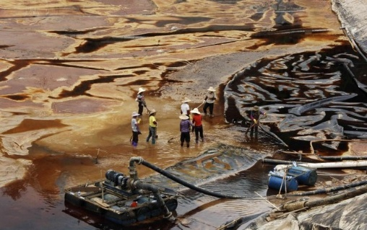 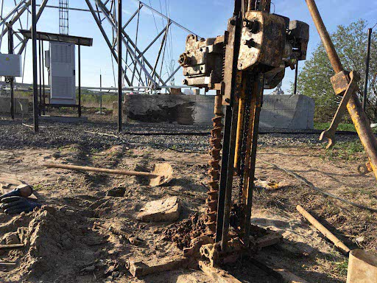 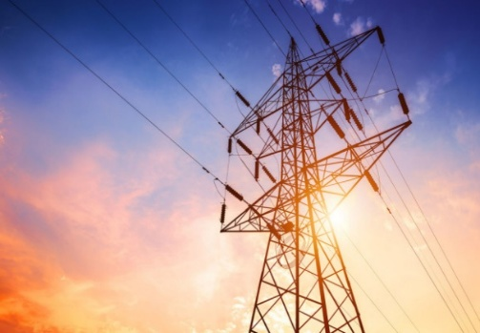 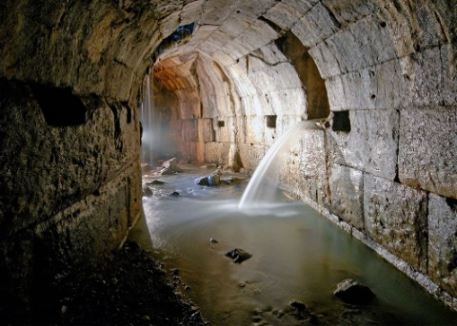
Фактори, які впливають на вибір ділянок будівнцитва

кліматичних факторів: дощу і снігу, спеки і холоду, вітру і сонця. Підземні споруди відрізняються підвищеною вібростійкістю і акустичною ізоляцією. І, нарешті, досить добре захищені від впливу сейсмовибухових хвиль і проникаючої радіації, що забезпечує їх невразливість від засобів масового ураження.
Енергоефективні аспекти підземних споруд
Одним з найбільш економічних рішень є підземне розміщення складів і холодильників. Так, при підземному розташуванні вартість будівництва складських будівель в 4 рази нижче, витрати при експлуатації — в 10,6 рази менше, ніж при наземному розміщенні.
Вартість будівництва холодильників при підземному розміщенні в 3,3, а експлуатаційні витрати — в 11,6 рази нижче, ніж при наземному розташуванні. Ці дані отримані при зіставленні подібних великих холодильників, побудованих в Канзас-сіті і Сан-Паулу (США).

Недоліки
Однак, поряд з перевагами використання підземного простору, існують і деякі складності, обумовлені властивостями даного ресурсу. Так, наприклад, досвід підземного будівництва в м. Канзас-сіті (США) показує, що існує три проблеми використання підземного простору: технічна, юридична та психологічна.
Психологічна проблема полягає в суб’єктивній думці людей про те, що умови перебування в підземному просторі повинні бути гіршими, ніж на поверхні. Технічна проблема включає в себе складнощі з дренажем води, каналізацією, водостоком і вентиляцією. Юридична проблема найбільш властива сша та іншим країнам, де історично власність на землю включає в себе власність на підземний простір.
До основних недоліків підземного простору в порівнянні з поверхневим відносять високу природну вологість, відсутність денного світла, неможливість вільного доступу з поверхні землі, тому що. Спуск і підйом здійснюється через певні виробки (в деяких випадках це є гідністю), наявність гірського тиску і можливість зрушення гірських порід внаслідок створення або використання підземних пустот, більш високі капітальні витрати при будівництві будівлі під землею, ніж на поверхні.
Світовий досвід будівництва підземних об’єктів.
Освоєння підземного простору найбільш актуально в центральних, що відрізняються щільною забудовою і найбільш відвідуваних районах міста. Громадські центри міста, включають: центральну зону міста, головні магістралі, великі суспільно-транспортні вузли. Ці зони є місцями концентрації» денного » населення, обслуговування якого має бути максимально наближене до місць його знаходження. У центральній зоні міста наявність цінної історико-архітектурної спадщини, цілісності містобудівних ансамблів минулого не дозволяє розвивати в достатній мірі адміністративно-ділові, культурно-видовищні і торгові функції, а також розширювати вуличну мережу і площі озеленення відкритих просторів.
Такі підприємства розташовуються:
• під центральними вулицями (у Києві, в Белграді, в Токіо);
• під площами і перетинами центральних вулиць (у Відні, Белларія,, в Мюнхені);
• у системі громадсько-торговельних центрів (у Стокгольмі, у Філадельфії, у Монреалі).
У столиці піднебесної м. Пекіні до 2020 р. Китайці планують побудувати підземне місто. Площа освоєної території складе близько 90 млн м². На території міста планують створити кілька фінансових районів, в яких розмісяться банки та інші економічні структури, а також транспортні розв’язки, великі торгові центри. За словами архітекторів, щорічно планується вводити в дію до 10 млн м².
У світовій практиці перелік підземних і напівпідземних споруд вельми великий і включає театральні, концертні та виставкові зали (театр «Латерна магіка» і зал «Альгамбра» в Празі, консерваторія і центр мистецтв і ремесел в парижі, музей сучасного мистецтва в Нью-Йорку), торгові зали універсальних магазинів і ринків (галері-лафайєт в Парижі, булл-ринг в Бірмінгемі), торгово-пішохідні комплекси і вулиці-пасажі (Гельсінкі, Відень, Осака), залізничні вокзали (Варшава, Брюссель, Копенгаген, Неаполь, Сідней, Монреаль), автобусні вокзали (Чикаго, Нью-Йорк, Лос-анджелес) і аеровокзали (в Парижі, в Римі, в Брюсселі, у Вашингтоні), метрополітени діють в більш ніж 150 містах світу.
Зараз найдовшою в світі підземною транспортною мережею є метрополітен в м. Лондоні. На сьогоднішній день підземка налічує 275 станцій, протяжність шляхів — 408 кілометрів, пасажиропотік лондонського метро становить 3 млн осіб. До 2020 р. сукупна довжина гілок пекінського метро в столиці за планами китайських метробудівників складе 561 км, в місті діятиме 19 гілок метро. В останні роки транспортні споруди все частіше вирішуються в комплексі з установами обслуговування і торгівлі. Прикладами можуть служити автовокзал у Фінляндії в комплексі з торговим центром, автовокзал в Голландії, включений до складу торгового центру, автовокзал в Гамбурзі, кооперований з торговим центром, суспільно-транспортні центри в Токіо, Мюнхені та інших містах.

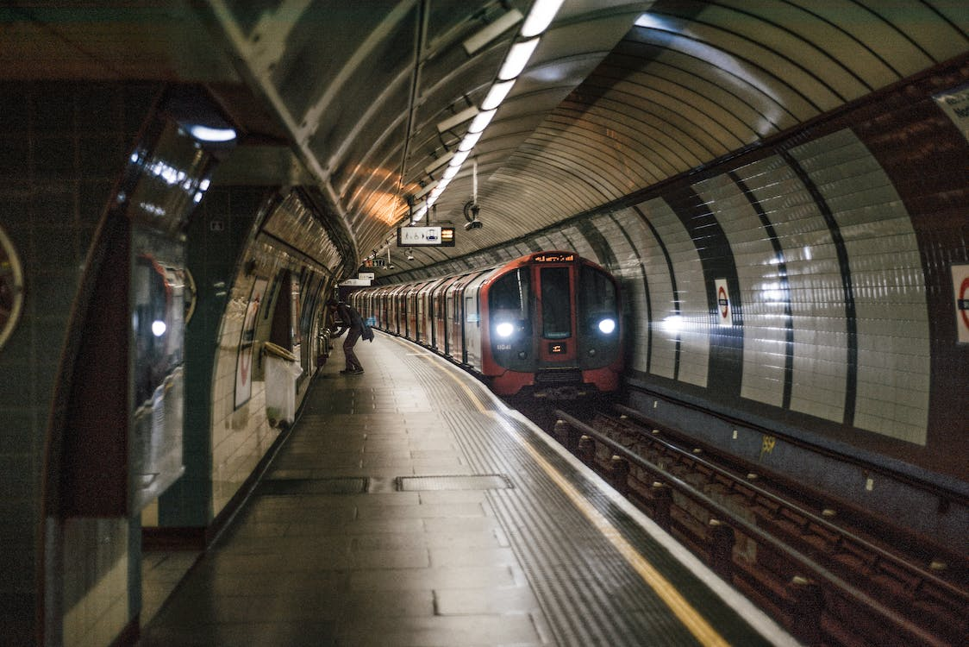
Рис. 2 London Underground

У багатьох містах США створено ряд великих торгових центрів, що забезпечують граничну концентрацію обслуговування. До складу таких торгових центрів зазвичай включаються продовольчі та промтоварні магазини, кафе, ресторани та інші громадські споруди, аж до концертних залів, ковзанок зі штучним льодом і плавальних басейнів.
Блумінгтон - це невелике містечко в графстві Хеннепін (Міннесота). Однак він має один із десяти торгових центрів США. Він пропонує вам 520 магазинів усіх видів, близько п'ятдесяти ресторанів і, для дітей, найбільший парк розваг з усієї країни. Підземна швидкісна автомагістраль повинна з’єднувати центральну зону міста з трансканадською автострадою. До неї повинні примикати пішохідно-торгові переходи протяжністю 6,4 км, пов’язані з підземними автомобільними стоянками, станціями метрополітену, службовими під’їздами для вантажних автомобілів і двома центральними залізничними вокзалами.
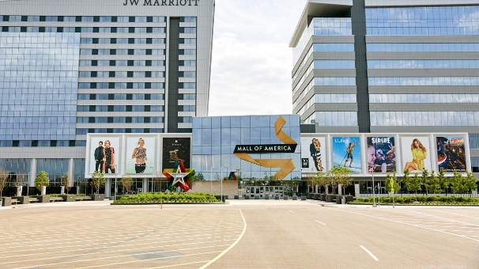
Рис.3 Mall of America – торговий центр з підземним комплексом

Для нових громадських центрів Парижа, Монреаля, Гельсінкі, Лос-Анджелеса, Лондона та інших міст проектуються підземні ділянки магістралей, нерідко перетинають все місто в декількох ярусах.
Кілька років тому закінчено будівництво громадського центру в Парижі. Новий центр включає громадські, адміністративні та житлові будівлі. У ньому повністю розділені шляхи руху пішоходів і транспорту. Комплекс споруди має багатоярусну композицію з чотирма-п’ятьма підземними поверхами. Всі види міського транспорту в новому громадському центрі зосереджені в підземному просторі.
Основна транзитна автомагістраль Париж-Нормандія проходить в межах громадського під землею, по ній пройдуть основні автобусні маршрути і експресна лінія метрополітену, що зв’язує новий центр зі старими центральними районами міста.
У Фінляндії здійснюється проект планування і забудови нових 3-х рівневого громадського центру в Гельсінкі. Він запроектований на березі затоки Тееле на ділянці, обмеженій залізничним вокзалом і будівлею парламенту. Для повного поділу руху пішоходів і транспорту на всіх автомагістралях в місцях перетину передбачені підземні розв’язки. У підземному просторі розмістяться автостоянки та гаражі для цього району, будуть побудовані переходи, пов’язані з підземними автостоянками, торговими та обслуговуючими установами.
Для обслуговування населення Монреаля, а також прилеглих міст і передмість в Даунтауні створюється великий комплекс торгових, громадських і транспортних споруд. Новий громадсько-транспортний центр міста споруджується на місці старої забудови.
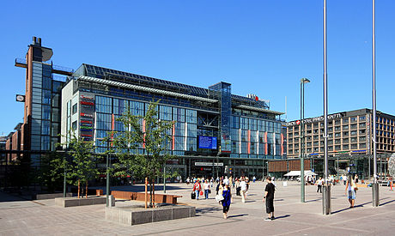
Проекти з підземними комплексами в містах Європи та Америки

Будівництво підземних споруд в Україні
Україна має досить розвинуту інфраструктуру підземних споруд, таких як метрополітени, тунелі та підземні паркінги.
Один з найбільших підземних проектів в Україні - Київський метрополітен, який складається з 3 ліній та 67 станцій. У Харкові також існує метрополітен, який складається з трьох ліній та 30 станцій.
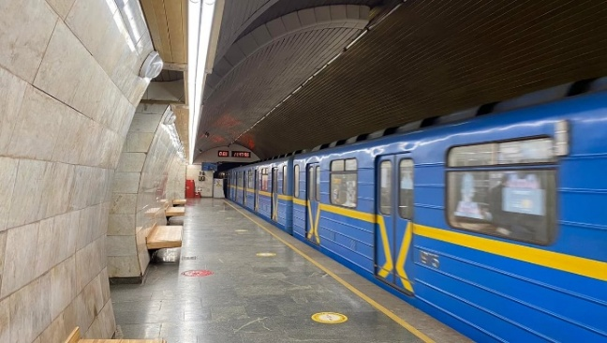
Рис.5 Київський метрополітен
Підземний транспорт також є в Дніпрі, Донецьку, Львові, та Кривому Розі. Крім того, у Києві та інших великих містах України існують підземні паркінги та тунелі.
Україна також має кілька великих підземних складів газу, таких як склади "Білгород-Дністровський" та "Полтава-ГПК", що використовуються для забезпечення енергетичної безпеки країни.
Україна має 12 підземних сховищ газу, що за своїм сумарним об’ємом (понад 32 млрд м³) є найбільшими в Європі. Серед підземних заводів України найбільшу славу отримав «Артвайнері» («Артемівський завод шампанських вин», 1950), розміщений у виробках старої гіпсової копальні на глибині понад 72 м. Зокрема, в Україні ведеться проект з будівництва "Столичного кільця" – підземної
дороги, яка обійде Київ усіма боками. Крім того, розробляється проект підземного комплексу під НСК "Олімпійський" в Києві. 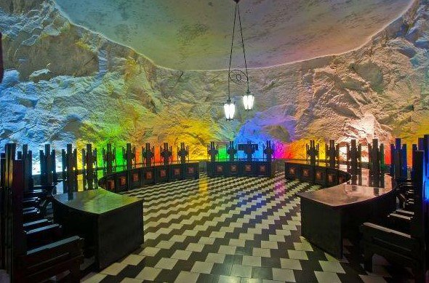
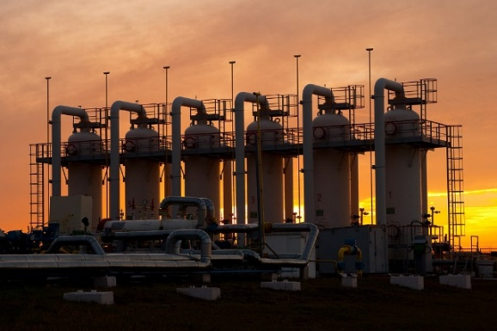
Рис.6 Підземні газові склади України та підземний завод вин
Висновок
Проте, варто зазначити, що будівництво підземних споруд є досить складним та вимагає значних витрат часу та коштів, тому нові проекти не з'являються з частотою, яку можна було б бажати.
Зростання обсягів і масштабів ефективного освоєння і розвитку підземного міського простору спостерігається сьогодні в усьому світі. Він пов’язаний зі зростаючою концентрацією населення в цих містах і безперервним зростанням чисельності автомобільного парку, які породжують практично всі найбільш гострі сучасні міські проблеми — територіальні, транспортні, екологічні, енергетичні.
Інноваційне використання методів і установок підземної урбаністики виявилося єдиним способом поліпшити і пристосувати систему транспортних зв’язків до зростання найбільших міст без значних змін традиційної планувальної структури і забудови. транспорту глибокого закладення, включаючи міські залізниці.
В останні десятиліття, зростання обсягів і масштабів підземного будівництва спостерігається і в найбільш значущих містах росії. Будуються великі підземні комплекси різного призначення, транспортні та комунікаційні тунелі, підземні стоянки і гаражі, виробничі та складські приміщення, зростає протяжність ліній метрополітену.
Все глибше, глибше і глибше в надра землі прагнуть проникнути і освоїти їх вчені, проектувальники-містобудівники і ми — скромні практики будівництва. У сучасному світі, де наука пропонує інноваційні рішення, де існують унікальні технології, і є високопрофесійні фахівці — будь-які «бар’єри простору і техніки» будуть успішно подолані!

7. Особливості проектування реабілітаційних центрів для військових та населення (студ. 2-го курсу СТ Решетар В.Р. – Науковий керівник: Багрій Н.Ю.)

Питання реабілітації в наш час неймовірно важливе та відіграє суттєву роль в сучасних умовах , які створені всередині нашої держави. Левова частина населення України потребує як психологічної, так і фізичної підтримки, насамперед ці питання стосуються звісно військових, які боронять нашу державу на лінії фронту. Проте не варто забувати про мирне населення, яке страждає психологічно і не тільки в усіх куточках України.
Термін «реабілітація» (походить від латинського: «habilitatis» - придатність, здатність, спроможність) означає відновлення придатності, здатності, спроможності. Він вживається в усіх сферах діяльності людини - політичній, юридичній, розумовій, спортивній та ін.
Реабілітація в медицині - це система державних, соціально-економічних, психологічних, медичних, професійних, педагогічних заходів, спрямованих на відновлення здоров’я людини, її працездатності і соціального статусу, яка базується на біологічних, соціально-економічних, психологічних, морально-етичних та науково- медичних основах.
У реабілітації хворих пріоритет належить медичній реабілітації. Поруч з медичними працівниками активну участь беруть експерти, педагоги, психологи, соціологи, юристи, представники органів соціального забезпечення, профспілок, підприємств. Важливу роль у цьому складному процесі відіграють методисти та інструктори з лікувальної фізкультури, спеціалісти з масажу, які допомагають лікарям у проведенні реабілітаційних заходів і повинні володіти науковими основами та практичними навичками реабілітаційного лікування.
1. Медична реабілітація. Основний вид реабілітаційного процесу хворого. Провідними методами медичної реабілітації є відновна терапія і реконструктивна хірургія з наступним (в разі необхідності) протезуванням. Відновна терапія здійснюється, насамперед, за допомогою медикаментозного лікування, фізичної активації (включає комплекс заходів, спрямованих на відновлення фізичної працездатності хворих з тимчасовою та стійкою втратою працездатності), психологічних методів (заходи, спрямовані на корекцію психологічного стану хворого, формування його ставлення до лікування та лікарських рекомендацій, навчання психогігієнічних навичок, орієнтації щодо повернення до активної життєдіяльності на рівні, адекватному його здібностям і можливостям).
2. Соціальна реабілітація. Державно-суспільні дії, що спрямовані на повернення людини до активного життя та праці, правовий і матеріальний захист ї існування. Відповідними фахівцями проводяться заходи щодо відновлення соціального статусу особи шляхом організації активного способу життя, відновлення послаблених чи втрачених соціальних звʼязків, створення морально-психологічного комфорту у сімʼї і на роботі, забезпечення культурних потреб людини, відпочинку, занять спортом та ін.
3. Професійна реабілітація. Основна мета - підготовка пацієнта до праці. Реалізація цього залежить від характеру та перебігу хвороби, функціонального стану і фізичної спроможності хворого, його професії, кваліфікації, стажу роботи, посади, умов праці та бажання стати до роботи. Залежно від цього реабілітолог, фахівці з працетерапії, психологи, педагоги, соціологи, юристи провадять роботу з адаптації, реадаптації чи перекваліфікації з подальшим працевлаштуванням пацієнта.

Досвід провідних країн світу, які стикалися з проблемою так званих «фронтових поколінь», зокрема США, Ізраїлю, показує, що питання реабілітації постраждалих є комплексною проблемою, що лежить у площині компетенції держави та несе велику соціальну небезпеку. Загальний аналіз поняття реабілітація має багато спільного для двох країн, адже ні для кого не є секретом, що в багатьох питаннях Ізраїль позичає досвід США, проте є і відмінності. Одразу помітно, що питання реабілітації в першу чергу зводиться до комплексу заходів, зокрема надання медичної та психологічної допомоги. Остання має особливе значення успішного проходження реабілітації. Таким чином, досвід показує, що протягом усього процесу проходження медичної реабілітації, а саме: стаціонарного, амбулаторного лікування та протезування, пацієнтам повинна надаватися психологічна допомога.
Реабілітація для військовослужбовців є безоплатною та надається за державнимипрограмами. Зокрема, в Ізраїлі терапія складається з декількох етапів:медикаментозного лікування, психологічної допомоги, сімейної терапії та лікування фізичних проблем. Така терапія надається будь-якому військовослужбовцю на базі державних закладів охорони здоров'я та повністю компенсується за рахунок державного бюджету. Держави витрачають великі кошти на реалізацію програм по реабілітації військовослужбовців. Наприклад для боротьби з наслідками війни в Іраку та Афганістані, уряд США виділив кошти на відкриття 150 госпіталів та 600 клінік по всій країні з метою реалізації програм по лікуванню та реабілітації поранених.
Реабілітація українських військових та цивільних в умовах війни:
Фізична реабілітація. Після лікування в госпіталі військовослужбовці стикаються з проблемою відновлення своєї функціональності. Фізична реабілітація військовослужбовців після поранень потребує тривалого часу, який може тривати від 1-2 до 5-6 місяців і більше. Більшість сучасних реабілітаційних центрів для військових АТО створено на базі шпиталів та лікарень. Вони є у Львові, Луцьку, Києві, Черкасах, Миколаєві та інших містах України Завдяки допомозі експертів та волонтерів з-за кордону, в сучасних центрах встановили новітніші системи реабілітації - ерготерапії (відновлення втрачених рухових навичок у побуті), кінезотерапії (метод лікування рухом та навантаженнями), зали ЛФК з тренажерами та інші.
Ігрова реабілітація. В Україні з'явилися кабінети інтерактивної реабілітації Irex за канадською методикою. Ця реабілітація відбувається в ігровій формі: футбол, волейбол, парашут. В ході реабілітації пацієнт бачить себе на екрані героєм спортивної гри, де за правильні рухи дають бали, а система імітує рухи, вона змушує людину згадати, як працює його рука, нога. Людина грає, гра відволікає її від больового синдрому і дає можливість розробити суглоби та сформувати новий руховий стереотип.
Дружня реабілітація. Учасники бойових дій після повернення до мирного життя, з одного боку, відчувають непереборну потребу знову «зануритися» у минуле, у військову обстановку; з іншого - глибоке почуття провини перед загиблими товаришами за те, що вони самі залишилися живими; і з третьої, - необхідність «виговоритися», виплеснути свій біль, що не вщухає, і одночасно донести свою особисту правду про війну до інших. Зараз в Україні опановують незвичайний вид реабілітації для бійців, які повернулися з зони бойових дій — дружню реабілітацію. Це різновид соціальної та психологічної реабілітації, утім допомогу тут надають не лікарі, а такі ж колишні військові, а самі центри створено не на базі лікарні. Таким чином спілкування в групах відбувається з позиції рівного та побратима, друга, а не з позиції лікаря і хворого.

Основні принципи та вимоги для проектування реабілітаційних центрів. В залежності від містобудівних умов відрізняють три типи розміщення реабілітаційного центру відносно населеного пункту :

- В центральній зоні міста, можлива реконструкція чи перебудова старої забудови на нову, у вигляді реабілітаційного центру. З плюсів розташування медично-профілактичних закладів в центрі міста — це транспортна доступність, наявність існуючих інженерних мереж, зв'язок із загально-міським центром тощо, проте є певні недоліки такого місцерозташування, такі як: відсутність гнучкості планувального рішення, невідповідність санітарно-гігієнічним нормам, пристосування нової будівлі до історичної забудови (в окремих випадках), загазованість та запиленість.
- Приміська зона. Реабілітаційні центри, які розміщенні в передмісті, мають безліч плюсів на відміну від тих які розташовані в центральних зонах, свіже та чисте повітря навколо, можливість будь-якого планувального рішення щодо генерального плану, можливість розширення та зростання. Однак, поряд з перевагами є ряд певних недоліків: відсутність зручної транспортної розв'язки, розвинених та існуючих інженерних комунікацій, незручний зв'язок із потрібними медичними чи адміністративними установами.
- Рекреаційна зона. На рахунок будівництва та розташування будівлі, плюси і мінуси приблизно такі самі як і у приміських зонах, однак у рекреативних зонах спостерігається високий рівень санаторнокурортних функцій, таких як басейни, термальні води та ін.

Перевагу слід віддавати території з спокійним рельєфом, без різких перепадів, з хорошим, густим трав'яним покривом, якщо є можливість із збереженням існуючих кущів, дерев та іншого виду насаджень. При плануванні ділянки слід забезпечити прямий зв'язок спортивної та реабілітаційної зони центру, також доступний зв'язок з медичними корпусами чи блоками.
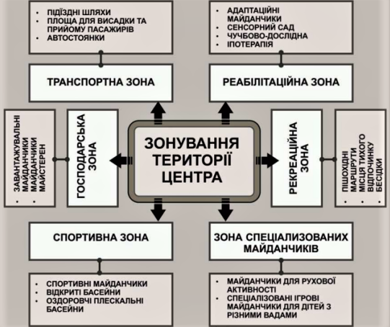
Розглядаючи комунікаційну структуру реабілітаційних центрі, можна виділити наступні композиційні схеми:
- Коридорна;
- Атріум;
- Зальні (або по периметру)
Коридорні схеми найбільш характерні для лінійних форм будівель, які служили базою для створення більшості типових проектів. Однак з'явилось прагнення покращити і трохи змінити однотипну систему, задля поліпшення функціоналу та планування, тому спостерігається тенденція відмови від коридорної схеми планування, на заміну якій приходить атріумна чи загально-зальна. В результаті з'явилися компактні будівлі з багатоярусними залами очікування, галереями які пов'язані з лікувально-медичними приміщеннями.
Найчастіше зал очікування освітлюється верхнім денним світлом - атріумом, який у поєднанні з елементами озеленення формує відволікаючу та заспокійливу обстановку та формує незвичний інтер'єр приміщення. Ефектно виглядає будівля з великим перекритим простором хола-двора або функціональним об'ємом - закритий атріум. Такі цікаві рішення дозволять збільшити психоемоційний вплив інтер'єру, вселити в пацієнтів почуття надії, легкості, комфорту тощо. Завдяки денному, сонячному освітленню вдається включати в інтер'єр озеленення. Та саме атріумного типу будівлі, а саме в даному випадку реабілітаційні центри дозволять спокійне та зручне пересування пацієнтів
Отже наша держава проходить через важкий період, який ускладнює процес створення нових програм, або збільшення видатків на реабілітацію. Тим більше, зазначу, що до сьогоднішнього дня проблема реабілітації взагалі не розглядалася як серйозна. Проте її рівень з кожним днем покращується, бо актуальність, як вже було раніше сказано, буде, нажаль, тільки зростати. Зарубіжний досвід може допомогти в підвищенні якості надання психологічної допомоги постраждалим на війні, оскільки там займаються цими питаннями не перший рік та готові допомагати українцям.

